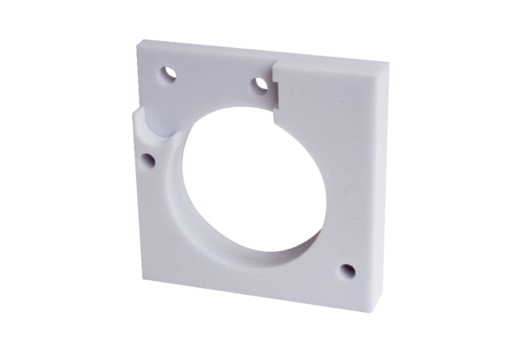Tlumící prvek ER-SE APObsah dodávky: 1 kusSortiment: B
Typové číslo: 0192.0679Výrobce: MAICO

